PENGADUAN ONLINE
Terima kasih telah menggunakan layanan INFORMASI DAN PENGADUAN KAMI. Pemerintah Kabupaten Kepulauan Meranti berkomitmen memberikan pelayanan terbaik kepada masyarakat. Untuk kemudahan akses layanan informasi dan pengaduan, DPMPTSP Kabupaten Kepulauan Meranti menyediakan layanan informasi dan pengaduan yang dapat dihubungi melalui :
- Langsung datang ke Dinas Penanaman Modal dan Pelayanan Terpadu Satu Pintu Kabupaten Kepulauan Meranti selama hari dan jam kerja.
- Kotak pengaduan di loket layanan perizinan yang ada di kantor Dinas Penanaman Modal dan Pelayanan Terpadu Satu Pintu Kabupaten Kepulauan Meranti
- Melalui Telepon 0763 33630
- Melalui E-mail : dpmptspkabmeranti@gmail.com
- Melalui Website : www.dpmptsp.merantikab.go.id
SILAHKAN SCAN / KLIK LINK PENGADUAN DIBAWAH INI :
- PENGADUAN DPMPTSP KABUPATEN KEPULAUAN MERANTI
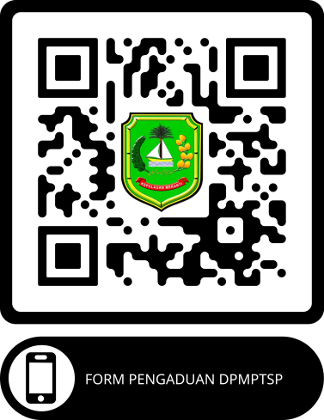

- KUESIONER SURVEI KEPUASAN MASYARAKAT (SKM) PADA PELAYANAN PERIZINAN DAN NON PERIZINAN DPMPTSP KABUPATEN KEPULAUAN MERANTI

